TÜRKÇE
Defterinize yazıp cevaplayın.
KEÇİ
Leyla, ağacın altına oturmuş resim yapıyordu. Babası kızının elindeki bomboş kağıdı görünce sordu:
-Leyla, ne resmi yapıyorsun bakayım?
-Çimenlikte bir keçi resmi.
-Çimenler nerede?
-Keçi hepsini yedi.
-Ya keçi?
-Yiyecek bir şey kalmayınca o da gitti.

- Leyla ne yapıyordu?
…………………………………………………………………………………………………………………………………

- Leyla nerede oturuyordu?
………………………………………………………………………………………………………………………………….

- Babası Leyla’ya ne sordu?
…………………………………………………………………………………………………………………………………

- Resimdeki keçi neden gitmiş?
………………………………………………………………………………………………………………………………….

- Yukarıdaki metne siz de bir başlık bulun.
……………………………………………………………………….

- Verilen kelimeleri birer cümlede kullanın.
arı ----- ……………………………………………………………………………………………………………………………
zeytin ----- ……………………………………………………………………………………………………………………………
sokak ----- …………………………………………………………………………………………………………………………..

- Verilen cümlelerde altı çizili kelimenin yerine zıt anlamlısını yazarak,
cümleyi yeniden yazın.
Kendime siyahbir gömlek aldım.
……………………………………………………………………………………………..
Bu sokaklar çok geniş.
……………………………………………………………………………………………..
Okula çok güzel bir ödev götürdüm.
………………………………………………………………………………………………

- Verilen metindeki yanlışları düzelterek yazın.
bahar geldi. ağaçlar çiçek açmaya, kuşlar cıvıl cıvıl ötmeye başladı. metin
ile hasan kendilerini çok mutlu hissettiler. bugüzel havada iyi vakit geçirmek için
planlar yapmaya başladılar.

- Kelimeleri hecelerine ayırıp hece sayılarını yazın.
KELİME | HECELEME | HECE SAYISI
bulut | bu-lut | 2
pencere
kuş
cumhuriyet

- Karışık verilen kelimelerle kurallı cümleler oluşturun.
arkadaştır - en - kitap - iyi
………………………………………………………………………………………………………………..
çok - kardeşim - Ela’yı - seviyorum
…………………………………………………………………………………………………………………
akciğerleridir - dünyanın - ormanlar

MATEMATİK
Defterinize yazıp cevaplayın.

- Aşağıda verilen saatlerin okunuşunu yazın.

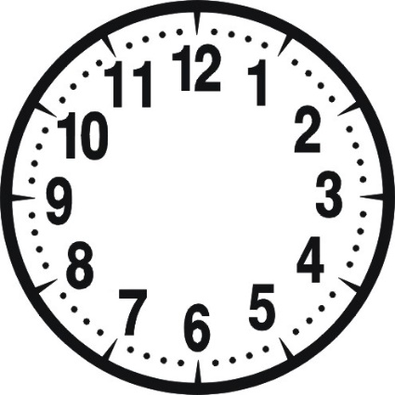

………………………………………………………………………………..

- Aşağıda okunuşu verilen saatleri çizin.

dokuz buçuk on iki buçuk on bir

- Verilen cümleleri sabahtan başlayarak, numaralayıp sıraya koyun.

Saat üçte kitap okudum.
Saat bir buçukta çizgi film izledim.
Saat altıda akşam yemeğimi yedim.
Sabah saat yedide uyandım.
- Saat 1’de sinemaya giren Aylin, 2 saat sonra çıkmıştır. Aylin sinemadan
çıktığında, saat kaç olmuştur?

- O gün 1 saat kitap okuyan, 2 saat ödev yapan Emir, hemen ardından saat
8’de yemeğe oturmuştur. Emir kitap okumaya saat kaçta başlamıştır?

- Ankara’ya gitmek için otobüse binen Esra ve ailesi, 4 saat yolculuktan
sonra, saat 10’da otobüsten inmişler. Yolculuk kaç saat sürmüştür?

derskitabicevaplarim.com

